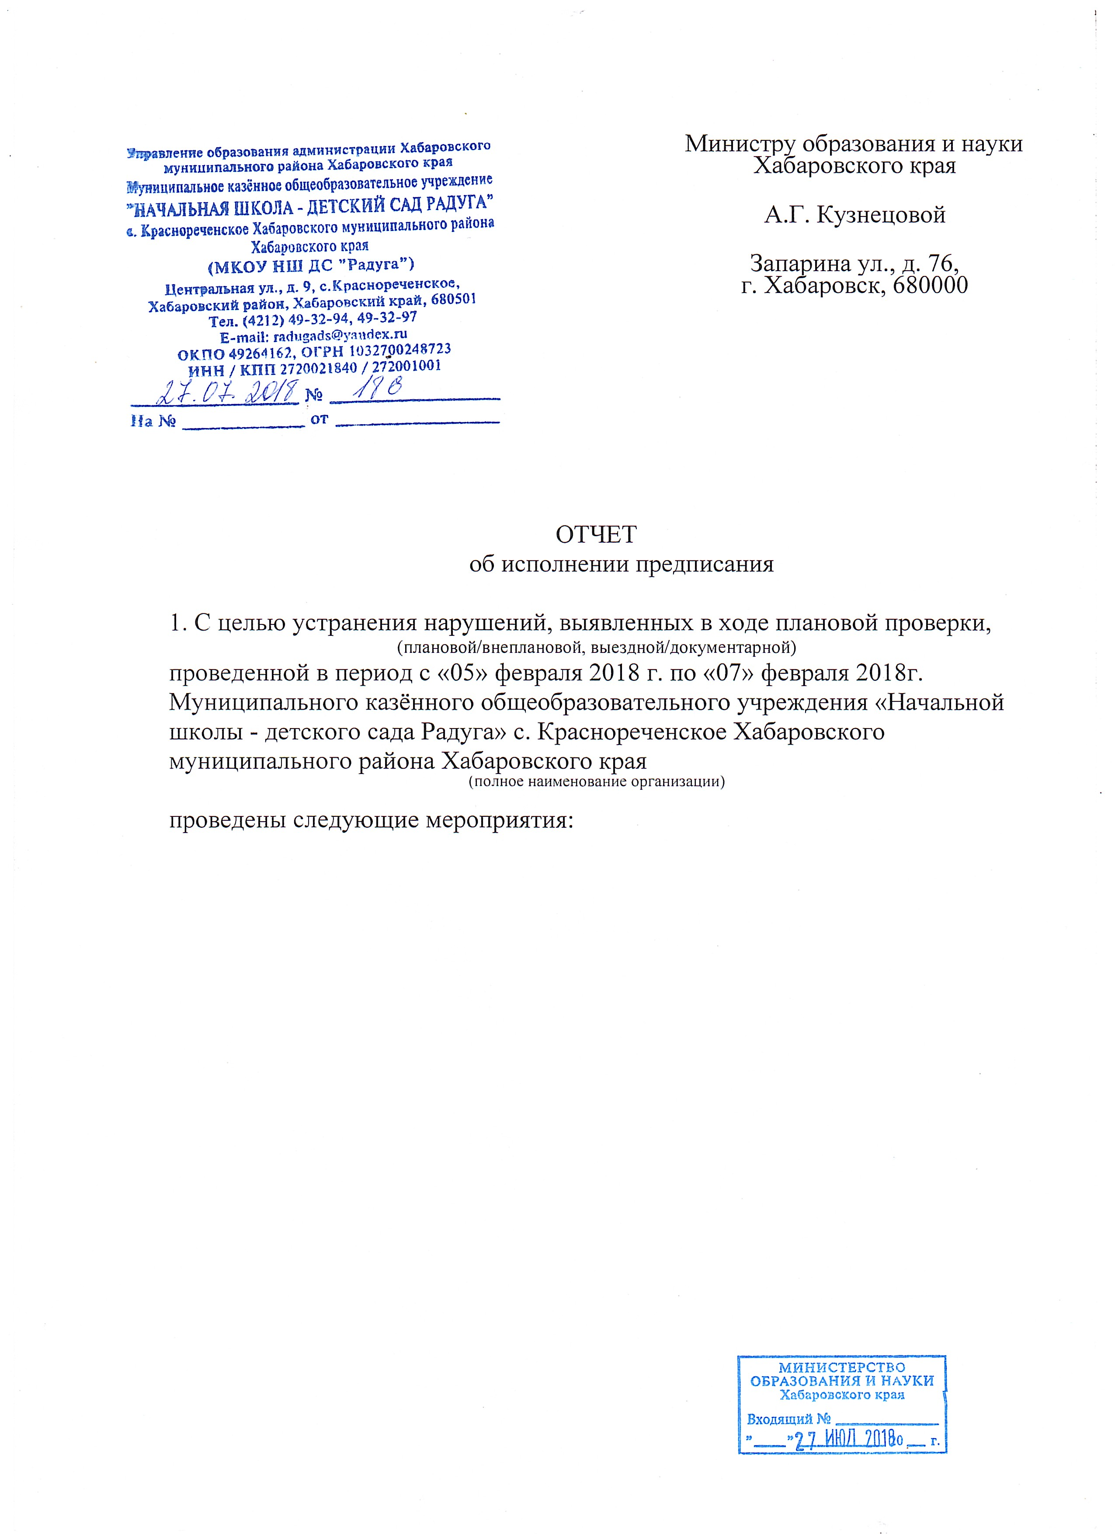

№  п/п | Указанные в предписании  нарушения, выявленные по итогам проверки | Мероприятия по устранению нарушений  (с указанием документов, подтверждающих устранение нарушения)
1. | Организацией не установлен порядок хранения в архивах информации о результатах и поощрениях на бумажных и (или) электронных носителях | Выполнено.  Разработано Положение о хранении в архивах информации на бумажных и электронных носителях, о результатах освоения образовательных программ и поощрений обучающихся.  Прилагаем копию титульного листа Положения и журнала учёта – на 2 л в 1экз
2. | На сайте Организации в подразделе "Образование" не размещены документы о методических и об иных документах, разработанных образовательной организацией для обеспечения, образовательного процесса, рабочие программы по английскому языку 2-4 кл., русскому языку 1,4 кл., математике, чтению, окружающему миру, технологии, физической культуре, музыке, изобразительному искусству 4 кл., программ внеурочной деятельности 1-4 кл | Выполнено  Скриншот прилагаем- на 1л в 1экз.  http://ds-raduga.ippk.ru/index.php/svedeniya-ob-obrazovatelnoj-organizatsii/obrazovanie
3 | На главной странице подраздела "Документы" официального сайта Организации не размещен локальный акт по основным вопросам организации и осуществления образовательной деятельности, в том числе регламентирующие порядок оформления возникновения, приостановления и прекращения отношений между образовательной организацией и обучающимися и (или) родителями (законными представителями) несовершеннолетних обучающихся; | Выполнено  http://ds-raduga.ippk.ru/index.php/svedeniya-ob-obrazovatelnoj-organizatsii/dokumenty
4. | На главной странице подраздела "Документы" официального сайта Организации отсутствует документ о порядке оказания платных образовательных услуг, в том числе образец договора об оказании платных образовательных услуг, документ об утверждении стоимости обучения по каждой образовательной программе | Выполнено  http://ds-raduga.ippk.ru/index.php/svedeniya-ob-obrazovatelnoj-organizatsii/dokumenty/platnye-obrazovatelnye-uslugi  перечень- прейскурант – копию прилагаем  - на 1л в 1экз.  http://ds-raduga.ippk.ru/index.php/svedeniya-ob-obrazovatelnoj-organizatsii/dokumenty/platnye-obrazovatelnye-uslugi
5 | На главной странице подраздела "Документы" официального сайта Организации отсутствует подпункт "Предписания органов, осуществляющих государственный контроль (надзор) в сфере образования, отчеты об исполнении таких предписаний"; | Выполнено  Прилагаем скриншот – на 1л в 1экз
6 | На главной странице подраздела "Руководство. Педагогический состав" сайта Организации отсутствует информация об общем стаже работы, стаже работы по специальности педагогических работников | Выполнено  http://ds-raduga.ippk.ru/index.php/svedeniya-ob-obrazovatelnoj-organizatsii/rukovodstvo-pedagogicheskij-sostav
7 | На официальном сайте Организации в сети "Интернет" в течение десяти рабочих дней информация не обновляется и документы не размещаются со дня создания, получения или внесения в них соответствующих изменений | Выполнено  Прилагаем скриншот - на 5л в 1экз
8 | Организацией не принят локальный нормативный акт по основным вопросам организации и осуществления образовательной деятельности, в том числе регламентирующий порядок оформления возникновения,приостановления и прекращения отношений между образовательной организацией и обучающимися и (или) родителями (законными представителями) несовершеннолетних обучающихся | Выполнено  Прилагаем копию титульного листа Порядок оформления возникновения, приостановления и прекращения отношений между МКОУ НШ ДС «Радуга» и обучающимися и (или) родителями (законными представителями) несовершеннолетних обучающихся – на 1л в 1экз
9 | Локальный нормативный акт Организации "Положение о школьной форме и внешнем виде учащихся в МКОУ НШ ДС "Радуга" принят без учета мнения совета родителей | Выполнено  Прилагаем копию титульного листа – на 1л в 1экз
10 | Закона об образовании. Уставом Организации не предусмотрено право и не определена форма принятия участия родителей (законных представителей) несовершеннолетних обучающихся в управлении организацией, осуществляющей образовательную деятельность | Выполнено  http://ds-raduga.ippk.ru/index.php/svedeniya-ob-obrazovatelnoj-organizatsii/dokumenty
11 | Локальный акт Организации "Положение о комиссии по урегулированию споров между участниками образовательных отношений принят без учета мнения представительных органов работников Организации, совета родителей Организации | Выполнено  Прилагаем копию титульного листа Положения – на 1л в 1экз
12 | В Организации отсутствует локальный нормативный акт, устанавливающий порядок пользования педагогическими работниками образовательными, методическими и научными услугами Организации | Выполнено  Прилагаем копию титульного листа Порядок бесплатного пользования педагогическими работниками образовательными методическими и научными услугами МКОУ НШ ДС «Радуга», – на 1л в 1кз
13 | В Организации отсутствует локальный нормативный акт, определяющий соотношение учебной и другой педагогической работы педагогических работников Организации в пределах рабочей недели или учебного года | Выполнено  Прилагаем копию титульного листа Положения о соотношение учебной и другой педагогической работы в пределах рабочей недели или учебного года для педагогических работников МКОУ НШ ДС «Радуга» – на 1л в 1экз
14 | Уставом Организации не предусмотрено установление прав, обязанностей и ответственности работников образовательных организаций, занимающих должности инженерно-технических, административно-хозяйственных, производственных, учебно-вспомогательных, медицинских и иных работников, осуществляющих вспомогательные функции | Выполнено  http://ds-raduga.ippk.ru/index.php/svedeniya-ob-obrazovatelnoj-organizatsii/dokumenty
15 | В заявлениях родителей (законных представителей) воспитанников, принятых в Организацию в 2017 гг., не содержатся сведения об адресе места жительства ребенка | Выполнено  Прилагаем копию заявления Койновой И.С. – на 1л в 1экз
16 | При приеме в образовательную организацию не регистрируются в журнале приема заявлений о приеме в образовательную организацию заявление о приеме в образовательную организацию и прилагаемые к нему документы, представленные родителями (законными представителями) детей. Журнал заявлений отсутствует. Не выдается расписка в получении документов, содержащая информацию о регистрационном номере заявления о приеме ребенка в образовательную организацию, перечне представленных документов | Выполнено  Прилагаем копии Журнала заявлений; Расписки (Дерова А.В.; Койнова И.С.)– на 2л в 1экз
17 | Организацией приняты на обучение по образовательной программе начального общего образования учащиеся Бушуев Антон, Дюков Кирилл, Козлов Григорий (позже достижения возраста восьми лет) без разрешения Учредителя Организации | Выполнено  Копии листов согласования прилагаются – на 3л в 1экз
18 | В заявлениях родителей (законных представителей) о приеме в 1-й класс Организации в 2017 г. не указан адрес места жительства ребенка | Выполнено  Прилагаем копию заявления Олейниковой Л.Б. от 14.06.2018 г- на 1л в 1экз
19 | Распорядительные акты о зачислении в Организацию обучающихся в 1 класс на 2017-2018 учебный год Грачева Г., Гуенок Р., Серик Д., Совгачева В. не оформлены в течение 7 рабочих дней после приема документов | Выполнено  Прилагаем копию приказа № 17 от 14.06.2018 г «О приёме в 1 класс на 2018/2019 учебный год» – на 1л в 1экз
20 | При приеме в образовательную организацию не выдается расписка в получении документов, содержащая информацию о регистрационном номере заявления о приеме ребенка в образовательную организацию, перечне представленных документов | Выполнено  Прилагаем копию расписки № 3 от 17.02.2018 Дёровой А.В. – на 1л в 1экз
21 | Учебными планами в 2015-2016, 2016-2017, 2017-2018 гг. не определены формы промежуточной аттестации обучающихся | Выполнено  Прилагаем копию учебного плана на 2017 -2018 уч год – на 9 л в 1экз
22 | Календарными учебными графиками Организации в 2015-2016, 2016-2017, 2017-2018 гг. не определены сроки проведения промежуточной аттестации | Выполнено  Прилагаем копию календарного учебного графика на 2017 -2018 уч год – на 2л в 1экз
23 | Отчеты Организации за 2015- 2016, 2016-2017 годы не содержат оценку системы управления организации, содержания и качества подготовки обучающихся, организации учебного процесса, востребованности выпускников, качества кадрового, учебно-методического, библиотечно-информационного обеспечения, материально-технической базы, функционирования внутренней системы оценки качества образования | Выполнено  http://ds-raduga.ippk.ru/index.php/svedeniya-ob-obrazovatelnoj-organizatsii/dokumenty/samoobsledovanie  Отчёт о результатах самообследования за 2017 г
24 | Отчеты Организации о самообследовании в 2015-2016 гг., 2016-2017 гг. не рассмотрены по состоянию на 1 августа текущего года | Выполнено  http://ds-raduga.ippk.ru/index.php/svedeniya-ob-obrazovatelnoj-organizatsii/dokumenty/samoobsledovanie  Отчёт о результатах самообследования за 2017 г
25 | В распорядительных актах руководителя Организации, содержащих график проведения аттестации в целях подтверждения соответствия должности педагогических работников, в 2015, 2016, 2017 гг. не указана четкая дата проведения заседания аттестационной комиссии | Выполнено  Прилагаем копию приказа № 36 от 01.09.2017 г «Об аттестации педагогических работников, в целях подтверждения соответствия занимаемой должности в 2017 -2018 учебном году» – на 2л в 1экз
26 | Педагогические работники Организации, подлежащие аттестации, в 2015, 2016, 2017 гг. не ознакомлены с распорядительным актом, содержащим график проведения аттестации | Выполнено  Прилагаем копию приказа № 36 от 01.09.2017 г «Об аттестации педагогических работников, в целях подтверждения соответствия занимаемой должности в 2017 -2018 учебном году – на 2л в 1экз
27 | В представлениях руководителя Организации на педагогических работников в 2015, 2016, 2017 гг. не содержатся следующие сведения о педагогическом работнике: результаты предыдущих аттестаций | Выполнено  Прилагаем копию представления на Кардовскую Е.А.- на 1л в 1экз
28 | Протокол заседания аттестационной комиссии Организации от 30.08.2017 г. № 1 не содержит сведения об участии на заседании аттестуемого педагогического работника Чобанян Л.Г. | Выполнено.  Прилагаем копию протокола № 1 от 30 августа 2017 заседания аттестационной комиссии – на 1л в 1экз
29 | В выписке на педагогического работника, прошедшего аттестацию Белышевой М.А. отсутствует дата ознакомления с выпиской | Выполнено.  Прилагаем копию выписки из Протокола заседания аттестационной комиссии № 2 от 30 декабря 2015 г – на 1л в 1экз
30 | В заявлениях родителей (законных представителей) об отчислении детей из Организации в порядке перевода Дюкова К, Козлова Г. не указана дата рождения ребенка | Выполнено  Прилагаем копию заявления Гончар А.А. – на 1л в 1экз
31 | В заявлениях родителей (законных представителей) Дюкова К, Бушуева А., Тешабаевой Р не указан класс, из которого выбыли обучающиеся | Выполнено.  Прилагаем копию заявления Гончар А.А. – на 1л в 1экз
32 | В образовательной программе Организации часть, формируемая участниками образовательных отношений не соответствует учебному плану на 2017-2018 учебный год в этой части | Исправлено  http://ds-raduga.ippk.ru/index.php/svedeniya-ob-obrazovatelnoj-organizatsii/obrazovanie
33 | В образовательной программе Организации отсутствует краткая презентация программы | http://ds-raduga.ippk.ru/index.php/svedeniya-ob-obrazovatelnoj-organizatsii/obrazovanie  Скриншот – на 1л в 1экз
34 | Паспорт доступности, разработанный комиссией, не утвержден руководителем Организации. | Выполнено.  Прилагаем копию титульных листов Паспорта доступности объекта социальной инфраструктуры (начальная школа; детский сад) – на 2л в 1 экз

2. Приложения на 58 листах.
(прилагаются все копии документов, подтверждающих факт устранения нарушения,
заверенные печатью и подписью руководителя организации).

Директор _______________Е.В. Петина
(должность руководителя) (подпись) (Ф.И.О.)

